| Tema | Resultado del Diagnóstico Situación Actual SOA del FNA: **Análisis de huella y dependencia tecnologica SOA del FNA** |
| --- | --- |
| Palabras clave | SOA, Situación actual, Tecnología |
| Autor |  |
| Fuente |  |
| Version | c21b263 del 17 Jan 2023 |
| Vínculos |  |

## Análisis de Huella y Dependencia Tecnologica SOA del FNA

La dependencia de proveedor también se evidencia en el nivel de infraestructura con el fabricante IBM. Muchos de los servicios y hardware se encuentra proporcionado por este fabricante. A continuación mostramos la relación de servicios de infraestructura respecto de este fabricante.

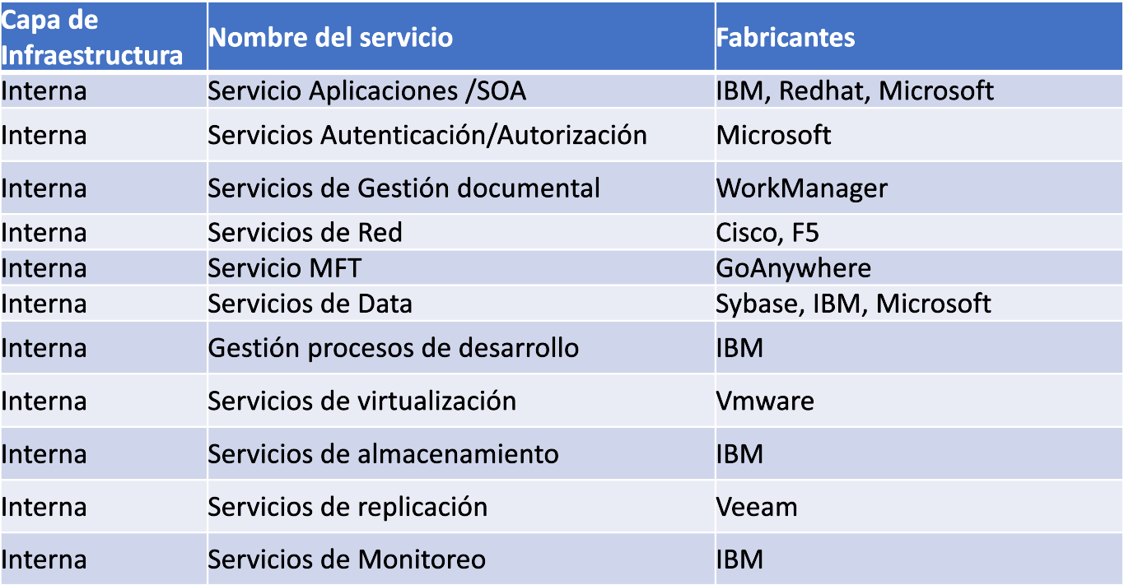

Imagen. Catálogo de tecnologías respecto a servicios de Infraestructura​ del FNA.

*Fuente: Composición de datos basado en arquitectura fna.archimate*

La infraestructura actual ha sido influenciada por los productos del fabricante IBM, tanto a nivel de plataformas como de tecnologías y soluciones. Esto implica riesgos de esfuerzos altos en el caso de portar de tecnología, actualizar, o sustituir los entornos de ejecución, sistema operativo o arquitectura de procesador.

La infraestructura actual fue y sigue siendo influenciada por los productos del fabricante IBM, adicional esta infraestructura ha influenciado el plan de recuperación de desastres.

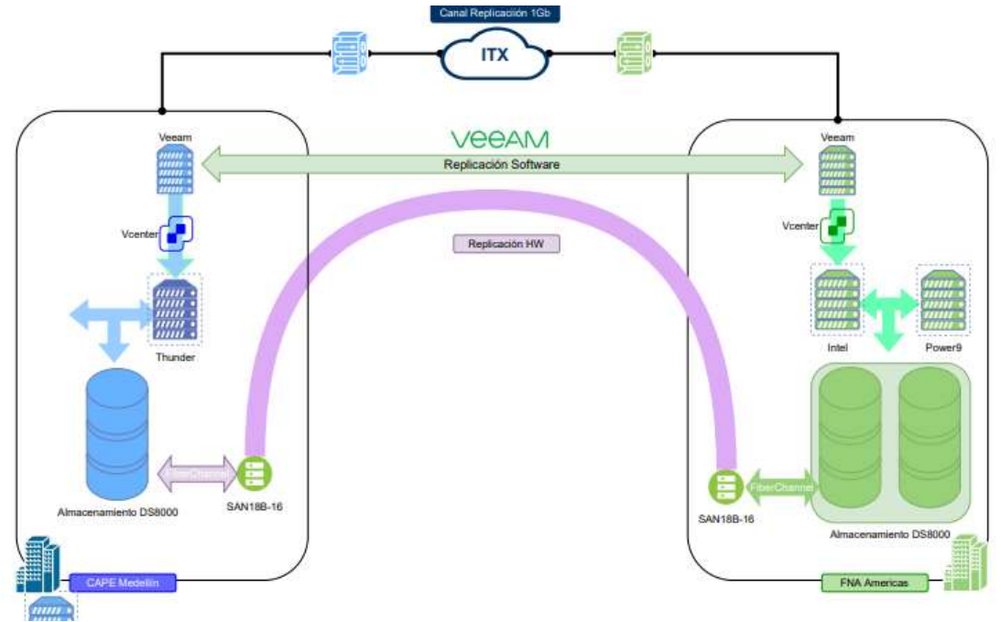

Imagen. Centro Alterno.

*Fuente: CAPE.pdf*

Es importante asignarle al ‘CAPE’ un lugar dentro de la documentación de arquitectura, ya que actualmente es un elemento “transparente” para la operación de la solución actual; sin embargo, cuando se pretenda implementar arquitecturas nuevas puede limitar el tipo de tecnologías o proveedores que se puedan elegir.